Задания за 27.04
2. Антивирусы
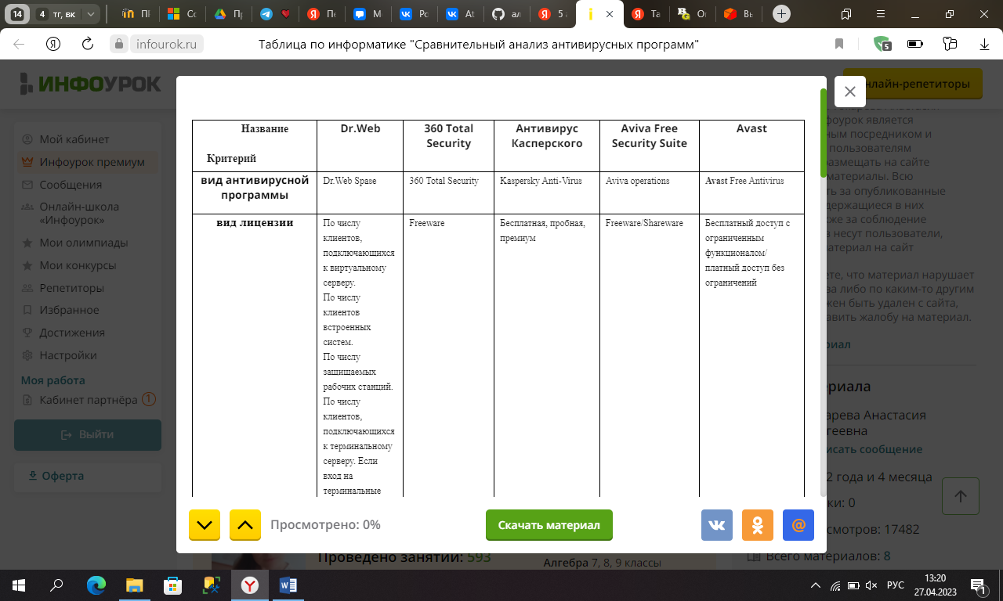
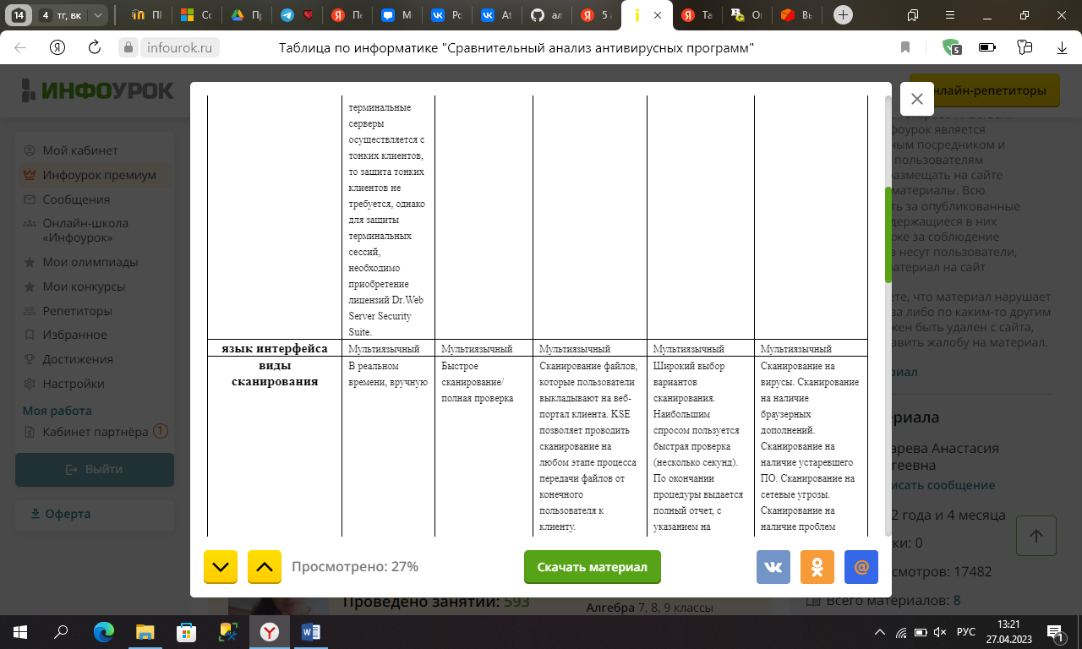
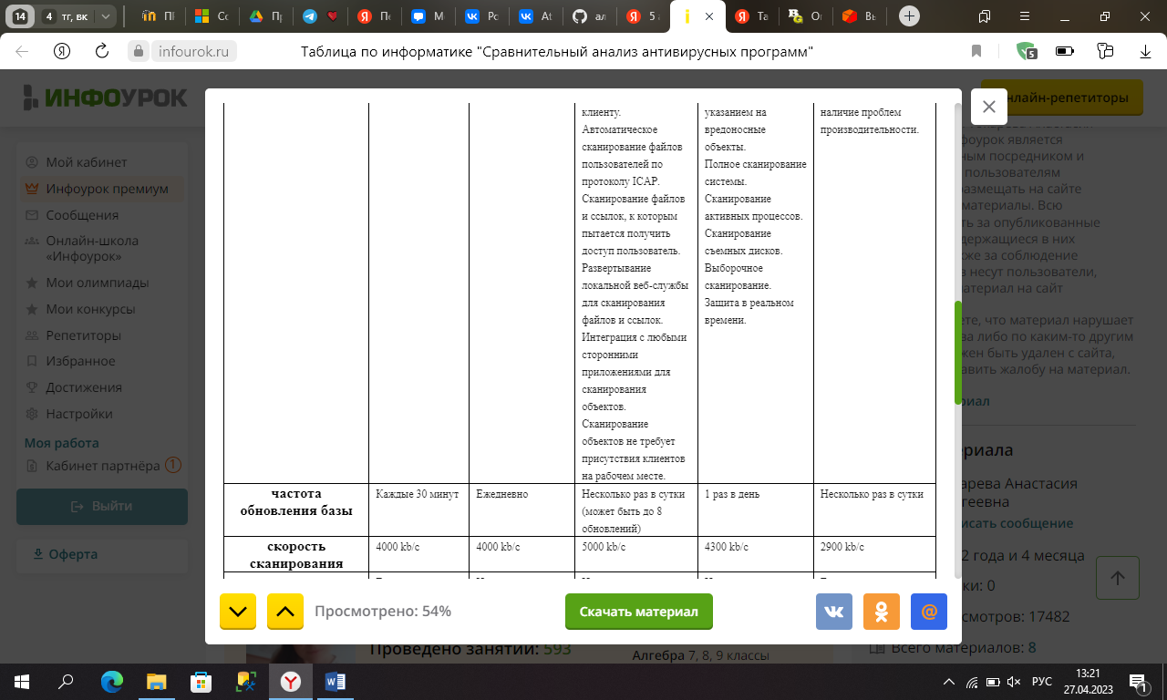
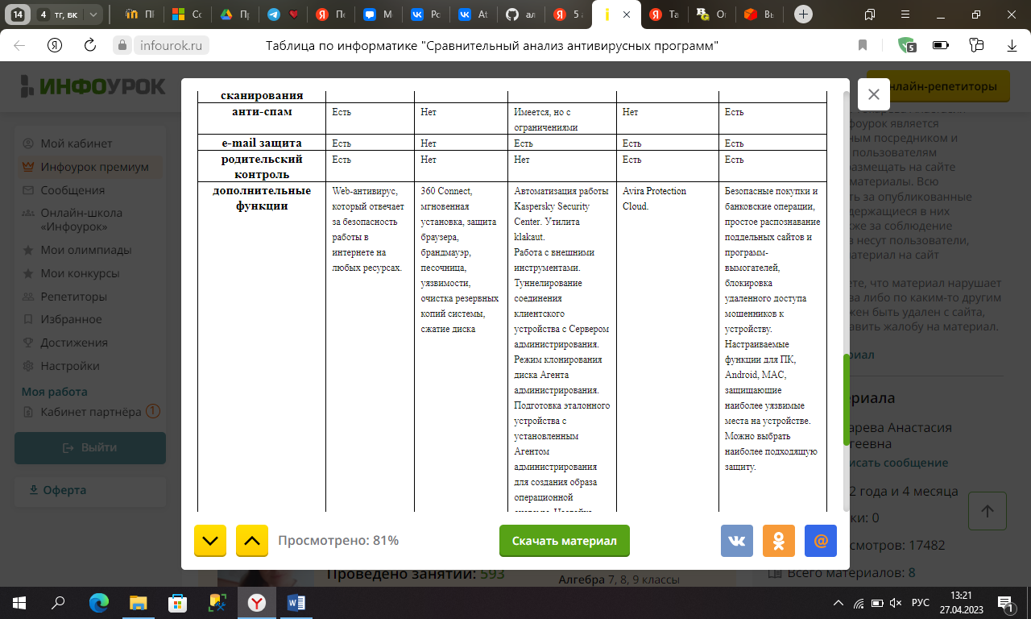
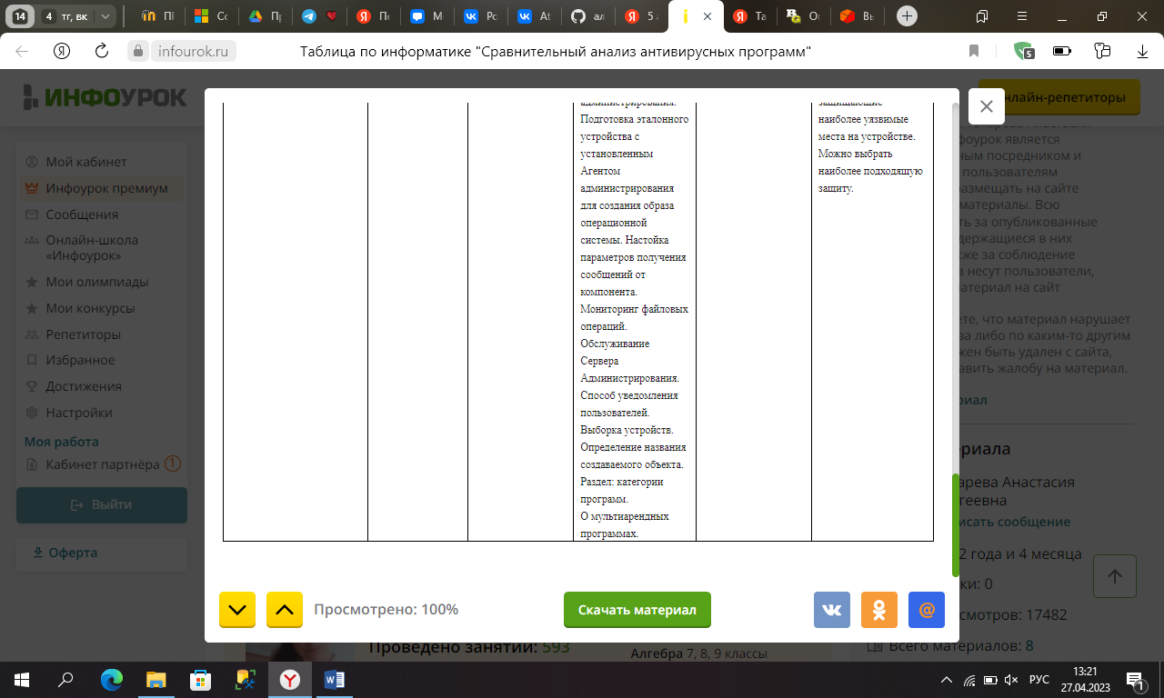
Ссылка на Dr.Web - https://www.drweb.ru/
Ссылка на 360 Total Secuirity - https://www.360totalsecurity.com/
Ссылка на антивирус Касперского - https://www.kaspersky.ru/
Cсылка на Aviva Free Secuirty Sueti - https://www.avira.com/ru/free-security
Ссылка на Avast - https://www.avast.ru/index#pc
3. Антивирус Касперского
«Лаборатория Касперского» предлагает широкий спектр решений для надежной защиты рабочих станций, файловых и web-серверов, почтовых шлюзов, межсетевых экранов и карманных компьютеров от внешних и внутренних угроз. Компания фокусируется на защите средних и малых предприятий, однако среди клиентов есть и крупные российские и международные государственные и коммерческие организации.
4. Установка Касперского
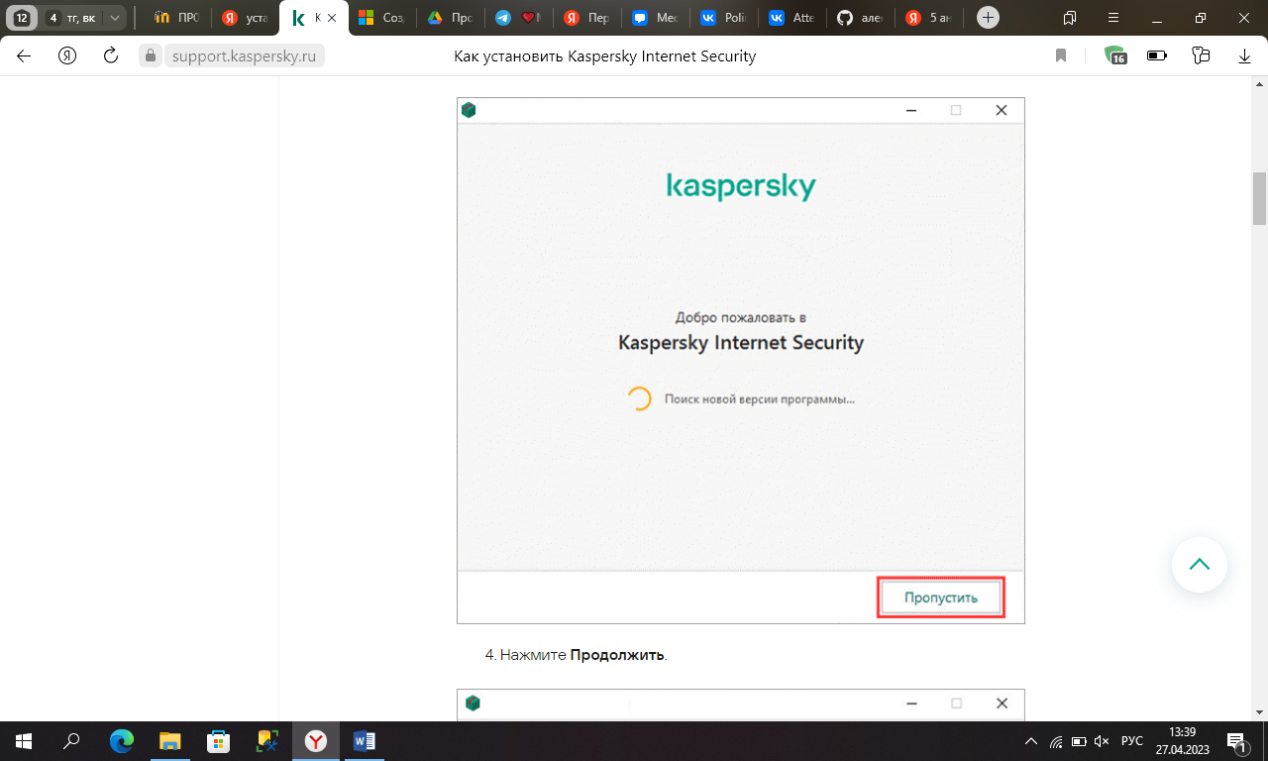
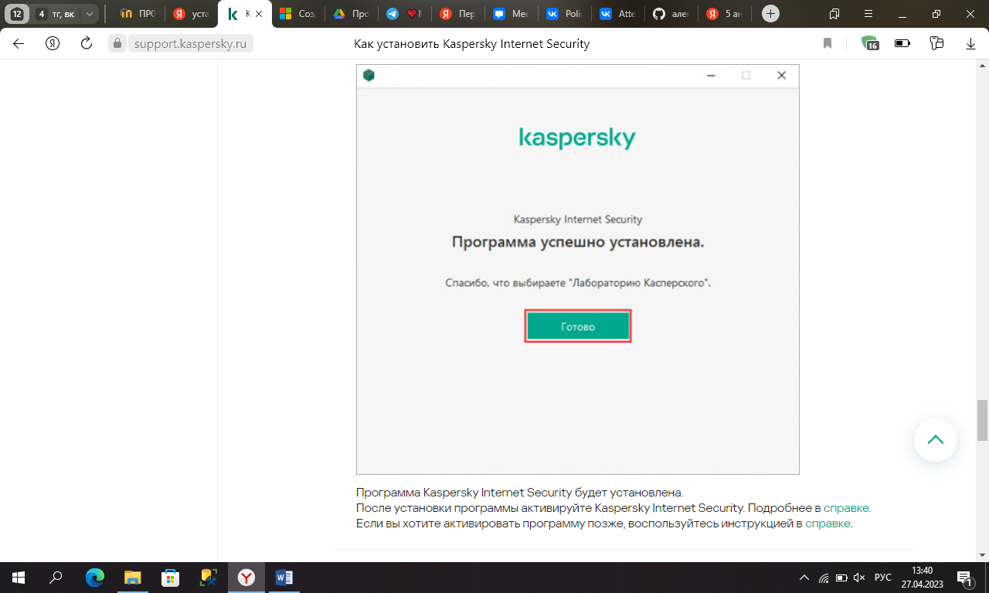
5. Основные функции, которые выполняет Kaspersky Endpoint Security:
- Контроль и защита рабочих мест
- Шифрование данных
- Управление мобильными устройствами
- Средства системного администрирования
- Защита почтовых серверов
- Защита серверов совместной работы
- Защита интернет-шлюзов
6. Обновление баз
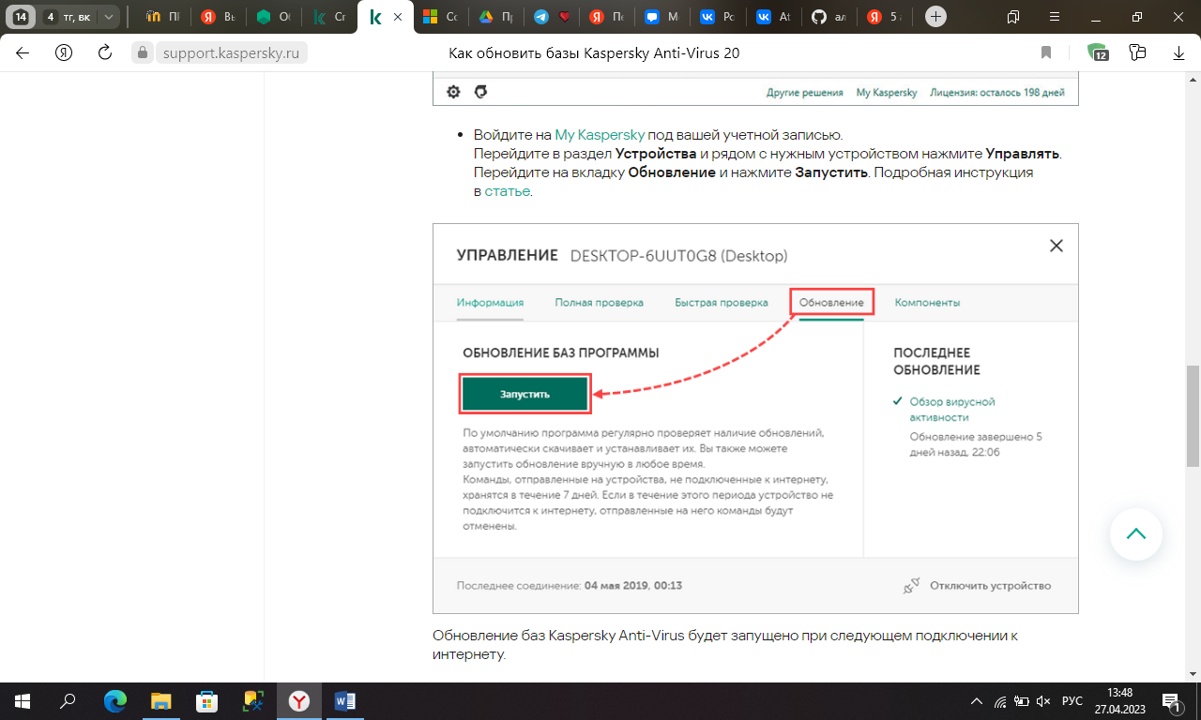
Обновление баз будет запущено при следующем подключении к интернету.
7.
8. Карантин
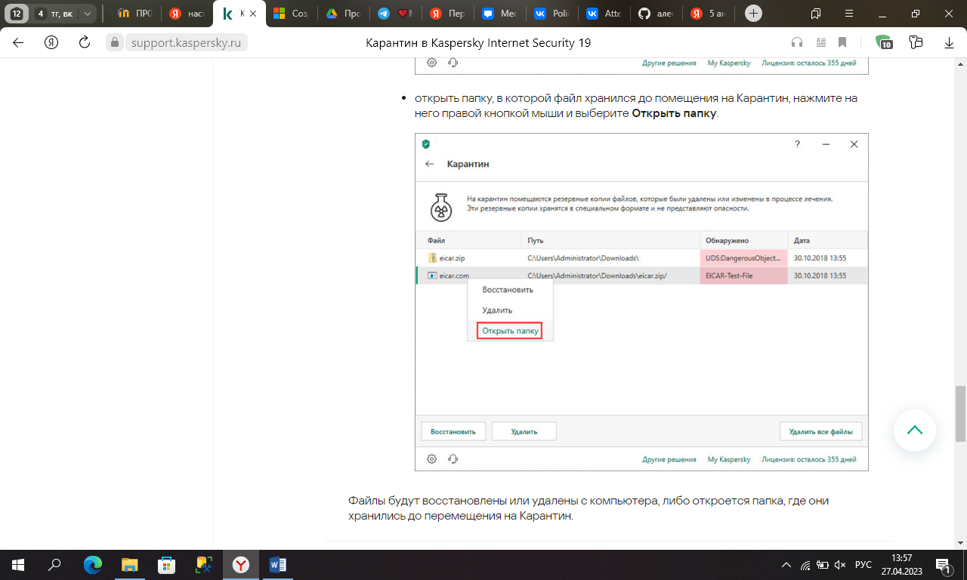
Файлы будут восстановлены или удалены с компьютера, либо откроется папка, где они хранились до перемещения на Карантин.
9.
10.
11. Установка
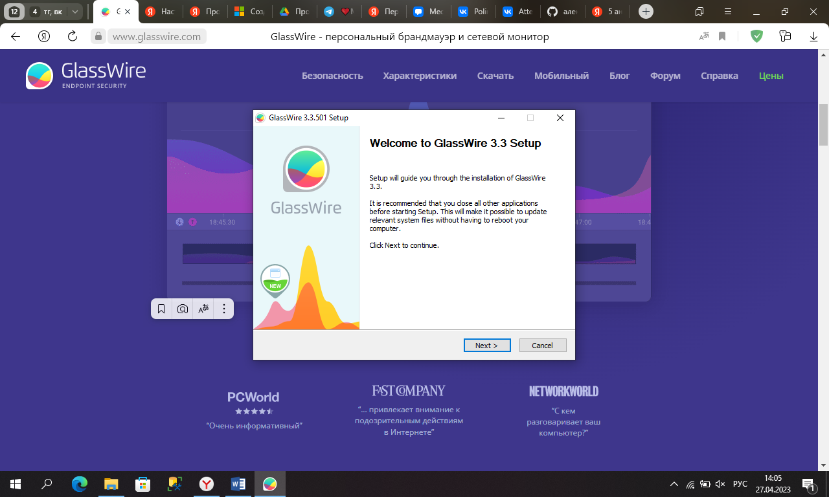
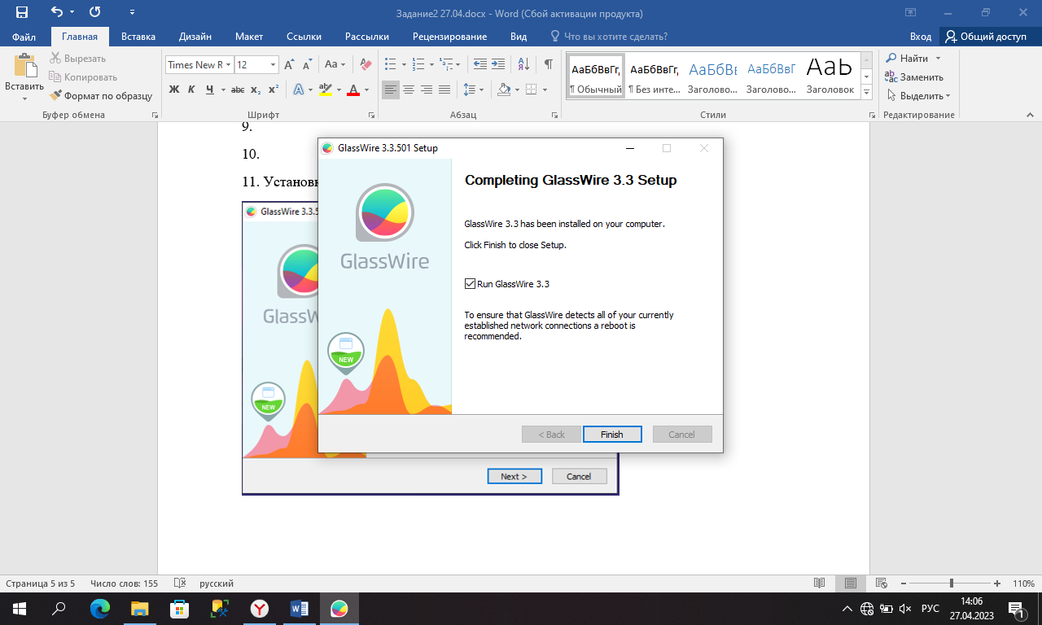
12. Функции:
- мониторинг сетевых подключений;
- блокировка соединений;
- гибкие методы сортировки;
- удаленный мониторинг серверов;
- подсчет ежемесячного трафика.
13.
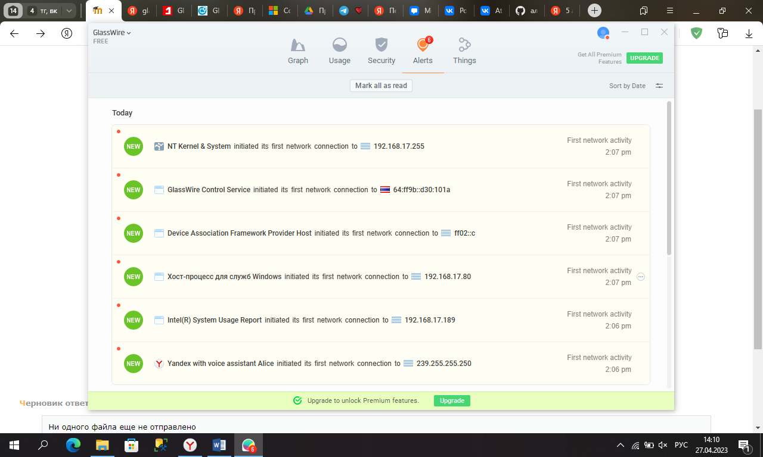
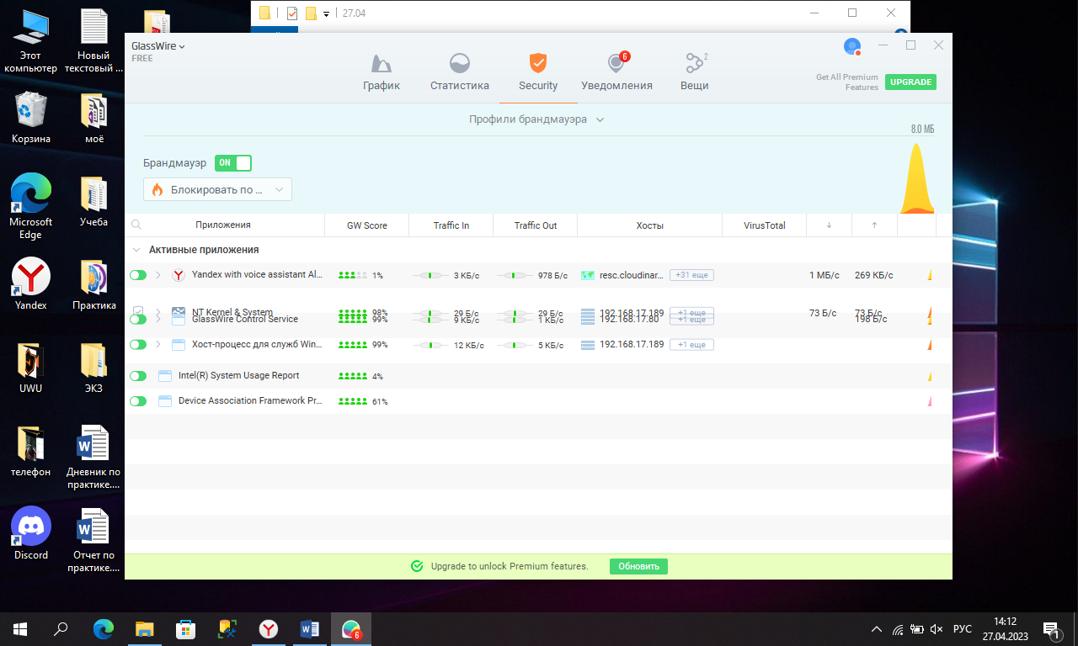
14.
15.Функция «Режим обучения» не был найден.
16.
17. Программа удобная интерфейс понятный, но для полной удобности и для открытия всех функций надо приобрести платную версию. В общем и целом программа понравилась, буду пользоваться дальше.
18. Утилиты
- Сканер CureIt! от именитой компании Dr.Web реализован в качестве одноразовой таблетки для поиска явных и скрытых угроз на компьютере. Он признан одним из лучших в своем классе за высокую степень обнаружения сигнатур в коде проверяемого файла и возможность лечения инфицированных объектов.
После соглашения с требованиями разработчика, сайтом будет дан доступ к ссылке на скачивание файла сканера. CureIt! не нуждается в установке, достаточно лишь нажать «Начать проверку» или отдельно выбрать диски для скана. Советую проводить ее в «безопасном режиме» Windowsдабы повысить эффективность против скрытых вирусов.
- AdwCleaner — достаточно популярный антивирусный сканер от Malwarebytesдля борьбы с самыми распространенными угрозами: вредоносными (Malware) и рекламными (Adware) программами. Он обладает повышенной чувствительностью к тулбарам, плагинам, баннерам и прочему назойливому мусору, мешающему нормальной работе.
Не требуя установки, AdwCleaner тут же выводит на экран панель управления с единственной кнопкой «Сканировать». В процессе работы утилита обращается к облачной антивирусной базе данных, поэтому проследите за наличием интернет соединения. Подозрительные объекты будут помещены в карантин для дальнейшего лечения или удаления.
- Norton Power Eraser можно по праву назвать тяжелой артиллерией среди антивирусных сканеров, не требующих установки. Он находит трудно выявляемые черви, трояны и программы-вымогатели за счет использования более агрессивных эвристических протоколов. Фишкой утилиты является проверка сразу нескольких загрузочных разделов (операционок) компьютера, если у пользователя их больше одной.
После загрузки и запуска NPE предлагает начать общий скан Windows либо выбрать один из его видов. В зависимости от степени повреждения кода, опасные файлы можно нейтрализовать или безвозвратно удалить.

